Консультация для родителей «Развитие мелкой моторики рук во второй младшей группе через использование элементов разнообразных техник»
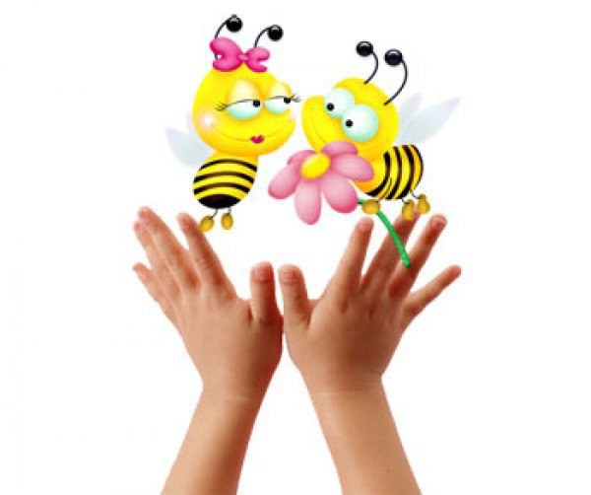
«Истоки способностей и дарований детей - находятся на кончиках пальцев. От пальцев, образно говоря, идут тончайшие ручейки, которые питают источник творческой мысли»
В. Сухомлинский

Мелкая моторика- одно из сторон двигательной сферы, которая непосредственно связана с овладением предметными действиями, развитием продуктивных видов деятельности, письмом, речью ребёнка.
Значение мелкой моторики рук очень велико. Она напрямую связана с полноценным развитием речи, так как центры мозга, отвечающие за моторику и речь, находятся рядом. Именно поэтому при нарушении речи детские психологи рекомендуют заниматься с ребенком развитием моторики детских пальчиков. Кроме того, это поможет развить внимание и наблюдательность. Упражнения на развитие мелкой моторики тренируют память, воображение, координацию и развивают творческие способности.
Рекомендуемые упражнения на развитие мелкой моторики рук, которые родители могут выполнять со своими детьми:
1. Замки из песка и камней
Специалисты рекомендуют: детишки должны чаще играть с песком и камешками. Пусть малыши рисуют пальчиками на песке, строят башенки, лопатками набирают его в свои машинки и высыпают обратно. Пусть собирают камешки, предположим, в одну кучку – мелкие, в другую – крупные, затем можно кучки смешать и попросить ребенка, чтобы он проделал все заново.
2. Упражнение «Перелей водичку»
Переливание жидкости из одной ёмкости в другую, стараясь не пролить.
3. Рисуем.
Держание карандашей и кисточек – отличный способ развития моторики. Учите малыша обводить рисунки и предметы по контуру, рисуйте не только кисточками, но и пальцами (сейчас для этого существуют специальные краски). Очень хорошо развивает моторику рук раскрашивание изображений карандашами.
4. Игра «Угадай-ка»
Опознание предметов на ощупь поочередно правой и левой рукой. Более сложный вариант – ребенок одной рукой ощупывает предложенный предмет, а другой рукой (с открытыми глазами) его зарисовывает.
5. Лепка из пластилина
Дети просто обожают лепить из пластилина, позвольте им это.
6. Мозаика, пазлы, конструктор
Дети с удовольствием занимаются собиранием мозаики, пазлов, конструированием, только подбирать их нужно по возрасту ребёнка.
7. Упражнение «Порви бумажки»
Пусть дети рвут бумагу на как можно мелкие части. Это занятие для них не только увлекательное (дети любят что-нибудь рвать), но и полезное.
8. Игры с предметами домашнего обихода
Равномерным слоем рассыпьте по подносу любую крупу. Проведите пальчиками малыша по крупе. Позвольте ему самому нарисовать, что он захочет. Затем попробуйте вместе нарисовать какие-нибудь предметы (солнышко, дождик, травку), буквы, фигурки.
Подберите пуговицы разного цвета и размера. Сначала выложите рисунок сами, затем попросите малыша сделать то же самостоятельно.
Можно попросить ребёнка опускать предметы в узкие отверстия, например в горлышко бутылки.
Поверхность пельменницы, как известно, напоминает соты. Попросите малыша в каждое отверстие положить горох, бусинку или ещё какой-нибудь мелкий предмет, затем вытащить эти предметы обратно.
9. Вырезание из бумаги
Вырезайте с детьми из бумаги разные фигурки. Начните с простых: круг, квадрат или треугольник, затем переходите к более сложным.
10. Формируйте у детей навыки самообслуживания
Приучайте детей одеваться и обуваться самостоятельно. Расстегивание и застёгивание пуговиц, надевание колготок, носочков, выворачивание их налицо – все эти действия не только приучают ребёнка к самостоятельности, но и развивают мелкую моторику.
Никогда не ругайте малыша, если у него не получается хорошо работать ручками. Не уступайте, если задание кажется трудновыполнимым для ребёнка, больше занимайтесь с ним и хвалите за все успехи. Развитие моторики – неотъемлемая часть общего развития ребёнка. Помимо развития речи, творческого начала и логики, это важная база для подготовки ребёнка к школе.

